МИНИСТЕРСТВО НАУКИ И ВЫСШЕГО ОБРАЗОВАНИЯ РФ ФЕДЕРАЛЬНОЕ ГОСУДАРСТВЕННОЕ АВТОНОМНОЕ ОБРАЗОВАТЕЛЬНОЕ УЧРЕЖДЕНИЕ ВЫСШЕГО ОБРАЗОВАНИЯ «НАЦИОНАЛЬНЫЙ ИССЛЕДОВАТЕЛЬСКИЙ ТЕХНОЛОГИЧЕСКИЙ УНИВЕРСИТЕТ «МИСИС»
Институт информационных технологий и компьютерных наук
Кафедра инженерной кибернетики

Курсовая работа

по дисциплине
«Объектно-ориентированное программирование»
на тему:
«Векторизация контура растрового изображения»

Выполнил:
студент 4-го курса,
гр. БПМ-22-4 Нейман А. Д.

Проверяющий:
доцент, к.т.н. Полевой Д.В.

Содержание
Введение …………………………………………………………………. 3
1. Основная часть ………………….…………………………………….. 4
1.1. Пользовательская документация .………….………………………. 4
1.2. Техническое описание ………………………………………….…... 6
1.3. Установка .….….….………………………………………………… 11
1.4. Пример работы ………….……………………………………….…. 12
1.5. Тестирование .….….…….……………………………………….…. 15
2. Ссылки …………………………….….….…………………………… 16

Введение
Отличие растровых изображения от векторных в том, что векторные являются геометрическим описанием, а растровые — это набор пикселей, из-за чего при приближении первые остаются в высоком качестве, а растровые становятся нечёткими. Передо мной стояла задача написать программу, которая переводит растровые изображения в векторные.
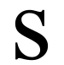
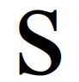

Рис 1. Различие между растровым изображением (слева) и векторным (справа)
В этой работе используется библиотека OpenCV. Она используется только для доступа к пикселями картинки, все остальные функции написаны вручную.

1. Основная часть
1.1. Пользовательская документация
Приложение запускается из консоли, с параметром, который содержит путь к изображению. Если параметр не указан, можно будет добавить путь уже после запуска приложения.

После запуска требуется ввести путь к изображению в формате png или jpg в консоль. Если изображение найдено, то появится его контур.
Когда появилось окно с изображением, от пользователя требуется определить, правильно ли были найдены контуры. Если изображение полностью белое, нужно нажать клавишу W, если на изображении объектов больше, чем на оригинальном, то нужно нажать B.
Чтобы построить изображение только из прямых, нужно нажать клавишу L. Для выхода без каких-либо действий используется клавиша Q, для продолжения любая другая. Без ответа пользователя программа начнёт обработку изображения в обычном режиме через 20 секунд ожидания.
Существует 2 режима работы программы, обычный режим, где возможно добавление дуг эллипсов, и режим, где изображение будет построено только из прямых.
Есть ряд требований к изображению, для которого производится поиск контура. Оно будет обработано в любом случае, но, скорее всего, не идеальным образом.
- Должен быть явный контраст яркости для переднего плана и для заднего фона; светлый фон и тёмный объект, либо наоборот;
- Объектов на изображении может быть любое количество, но между ними должно быть расстояние хотя бы в 2 пикселя, чтобы они не слипались;
- Не должно быть линий вне контура (которые не ограничивают площадь).

В результате работы программы в той папке, где находится переданное изображение, появится файл с таким же названием и расширением svg.

1.2. Техническая документация
На вход подаётся путь к изображению в формате png, jpg или любом другом, который может распознаёт opencv.
void white_and_black(Mat &c, const int &contrast) — изменяет матрицу c, оставляя в ней только чёрный rgb(0,0,0) и белый rgb(255,255,255) цвета.
void neib(Mat &c, Mat &nc, int i, int j) – нужна для создания растрового контура, принимает матрицу c чёрно-белого изображения, матрицу nc такого же размера, в которой будет размещён контур, а также i, j – положение точки, которая проверяется. Если любой из 8 соседей точки с координатами (i, j) в матрице c имеет не такой цвет, как данная точка, то сама точка будет отмечена в матрице контура nc.

void line(Mat& nc, Mat& c, int& i, int& j, std::vector<int>& dots, unsigned char picture, unsigned char condition) – создаёт вектор, содержащий соприкасающиеся друг с другом точки. Принимает на вход матрицы с контуром, начальным изображением, координаты, вектор точек, цвета изображения и данного контура (в реализации приложения эти цвета фиксированные). Запускается из двойного цикла, который проходится по всем пикселям изображения. Когда цикл находит точку цвета изображения, вызывается данная функция.
Координаты пикселя добавляются в вектор, и функция ищет среди 4 соседей точки с таким же цветом, перенимает координаты одного из таких соседей, пока таких соседних точек не окажется 0. Если только один сосед точки имеет другой цвет, то она перекрашивается в цвет заднего фона, если таких точек две и более, то она не меняется, чтобы была найдена ещё раз. Такая точка может быть угловой либо связывать 2 объекта на изображении, если её перекрасить после первого нахождения, то в этой точке скорее всего произойдёт разрыв, которого нет на начальном изображении.

class path – здесь вектор, созданный предыдущей функцией, обрабатывается, затем переводится в формат svg. Приватные поля содержат цвет контура, 2 вектора с точками контура, вектор с углами между точками, строка для хранения выходного результата. Методы:
new_angles() - заполняет вектор углов между точками. Используются не настоящие углы, а перемещения для обоих координат, чтобы избежать погрешностей и ненужных операций умножения;
two_dots_line() — оставляет только первую и последнюю точки в горизонтальных и вертикальных прямых (ищет, где изменения для x или y равны нулю);
two_dots_diagonal() — если изменения по x и y для нескольких последующих точек совпадают, то остаются только первая и последняя;
no_random_dots() — сокращает количество «случайных» точек. Поскольку растровые картинки не идеальны, часто возникают точки рядом с прямыми, которые не позволяют последующим алгоритмам работать правильно.
Например, на начальном изображении существует чёрная rgb(0,0,0) прямая линия на белом rgb(255,255,255). Между самой линией и фоном в изначальной картинке будут полутона, которые могут немного различаться для точек, лежащих на одном расстоянии от линии. Однако это различие будет существенно для функции white_and_black и появятся те самые случайные точки. Из-за этого изначально прямая линия может оказаться изрезанной.
В примере ниже предполагалось, что все прямые параллельны.
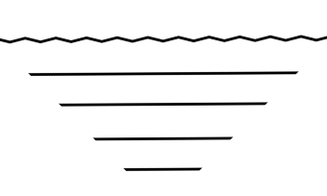

Рис 2. Пример воздействия случайных точек.
255 | 255 | 255 | 255 | 255 | 255 | 255
197 | 196 | 196 | 197 | 195 | 196 | 195
128 | 127 | 126 | 128 | 129 | 128 | 129
63 | 64 | 64 | 66 | 64 | 65 | 66
0 | 0 | 0 | 0 | 0 | 0 | 0

Табл 1. Пример возможных цветов растрового изображения, где x → rgb(x, x, x) для линии. Точки, где x1 = 127 и x2 = 129 будут окрашены в разные цвета.
create_path(const Mat& c) — в этом методе происходит векторизация набора точек. Метод либо строит прямую между 2 точками, либо создаёт дугу эллипса. Вычисляется длина для радиусов эллипса и его направление (по или против часовой стрелки).

Вычисление длин радиусов (математическое обоснование)
Формула для дуги окружности. После преобразований изначального изображения, дуга будет набором точек, обозначающим некоторые точки дуги эллипса. Здесь b, c — суммарное изменение координат от первой точки дуги до последней; , — полуоси эллипсы; α — угол между прямой от центра до точки A и ; m, n — расстояния по x и y между 2 последними точками, описывающими дугу.
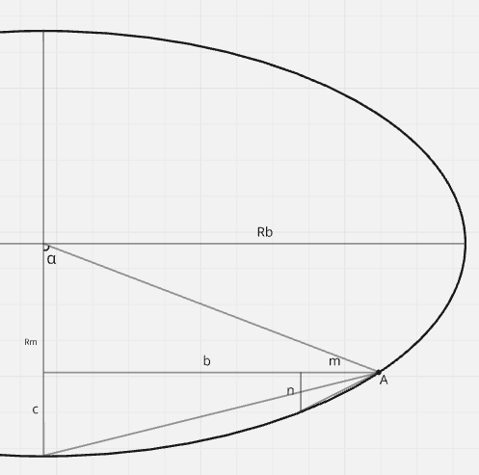

Рис 3. Формулы для вычисления длин радиусов эллипса.
Поиск дуг эллипсов производится по следующему алгоритму:
- Производится проверка, есть ли для координат данной точки перемещение относительно предыдущей на 1 по x или y,
- Поиск закономерности для перемещения 2 точек, следование по данной закономерности до последней подходящей точки, где закономерности — это либо движение от «вершины» эллипса, либо приближение к ней,
- Применение формул выше и возможное объединение с предыдущей дугой.

(1) — предполагается, что дуга должна начаться от максимальной по x или y точки эллипса, иначе находится слишком много подходящих точек и появление неуместных дуг.
(2) — закономерности проявляются в изменении скорости изменения положения точек по модулю. Выделяется 4 вида — отдаление от максимума по x, где x ускоряется, а y замедляется, приближение к максимуму по x, и то же со стороны y.
(3) — закономерности могут переходить друг в друга, а именно один вид может поглощаться таким же, или отдаление от максимума по x в приближение к максимуму по y и подобные ему.

1.3 Установка

Для работы программы необходим cmake, компилятор C++ и OpenCV
4 версии. В CmakeLists.txt в 8 строке необходимо ввести путь к opencv4.
После загрузки проекта:
cd /path/to/project
cmake ./
make

1.4 Пример работы
Как было сказано выше, этот проект работает на любых изображениях, здесь предлагаются 2 изображения.
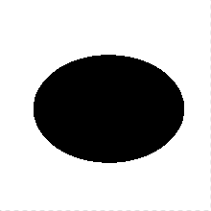
Рис 4. Оригинальное изображение.
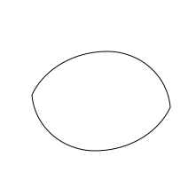
Рис 5. Изображение в формате svg.

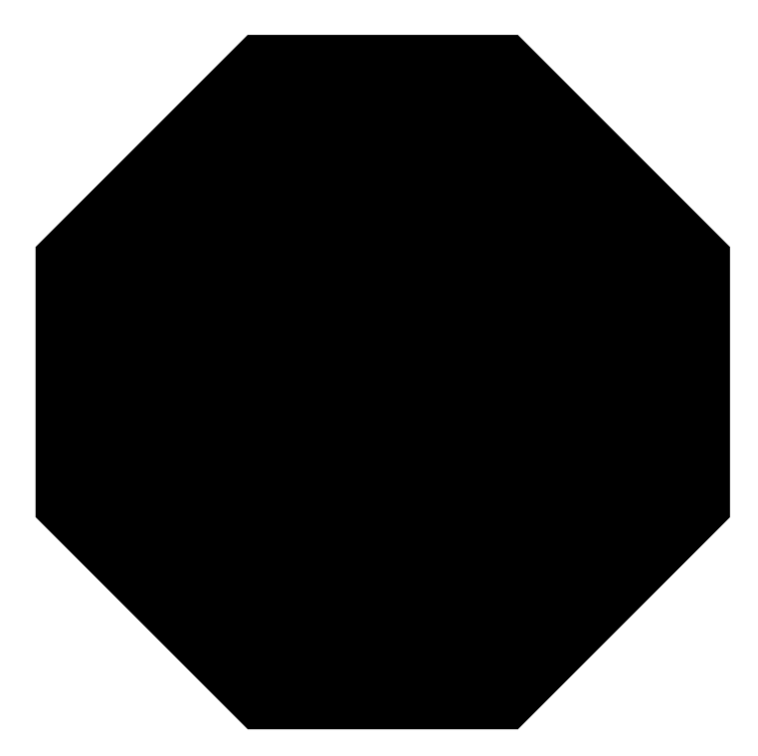
Рис 6. Изначальное изображение.

Рис 7. Изображение на выходе, в режиме построения только из прямых.

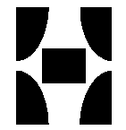
Рис 8. Изначальное изображение.

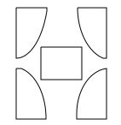
Рис 9. Изображение в векторном формате.

1.5 Тестирование
Финальным результатом работы программы является созданный .svg файл в той же папке, где находилось изначальное изображение.
Передача изображения может происходить двумя способами
- Как параметр командной строки,
- После запуска программы в консоли
Если такое изображение найдено, то оно должно появиться на экране. Далее можно менять параметры функции чувствительности к насыщенности цвета, нажатием на клавиши W или B — если изображение обычное, то есть существуют полутона, то площадь, ограниченная контуром визуально станет либо меньше, либо больше.
Для создания изображения только из линий и избегания дуг эллипсов нужно нажать L, такое изображение почти всегда будет отличаться от изображения в обычном режиме, который запускается нажатием любой не указанной здесь клавиши.
Для отмены обработки изображение и выхода из программы нужно нажать Q.

2. Ссылки
Github проекта - https://github.com/NeymanPros/tovector
Svg-песочница - https://editsvgcode.com

